LAPORAN PRAKTIKUM [ke-2]
SIG



Aplikasi Google Map 2 - Layer dan Tagging Wilayah Indonesia Menggunakan Google Map

IDENTITAS
Nama Lengkap | : | Ramadhan Al Ghifari
NIM | : | 0110222137
Program Studi | : | Teknik Informatika
Mata Kuliah | : | Sistem Informasi Geografis
Dosen Pengampu | : | Dr. Sirojul Munir, S.Si., M.Kom.
Asisten Dosen/Lab | : | Aulia Rahman Mahyuddin
Tanggal Praktikum | : | 11 Maret 2026

DAFTAR PUSTAKA

LAPORAN PRAKTIKUM [ke-1] SIG 1
IDENTITAS 1
DAFTAR PUSTAKA 2
DAFTAR GAMBAR 3
BAB I PENDAHULUAN 4
1.1 Latar Belakang 4
1.2 Tujuan Praktikum 4
BAB II LANDASAN TEORI 6
2.1 Sistem Informasi Geografis (SIG) 6
2.2 Google Maps 6
2.3 Konsep Koordinat 6
BAB III METODOLOGI PRAKTIKUM 7
3.1 Tahapan Praktikum 7
BAB IV HASIL PRAKTIKUM 16
4.1 Hasil Praktikum 16
BAB V KESIMPULAN DAN SARAN 20
5.1 Kesimpulan 20
5.2 Saran 20
DAFTAR PUSTAKA 21

DAFTAR GAMBAR
Gambar 1 7
Gambar 2 8
Gambar 3 9
Gambar 4 10
Gambar 5 11
Gambar 6 11
Gambar 7 12
Gambar 8 12
Gambar 9 13
Gambar 10 14
Gambar 11 15
Gambar 12 15
Gambar 13 16
Gambar 14 17
Gambar 15 18
Gambar 16 19

BAB I PENDAHULUAN

1.1 Latar Belakang
Perkembangan teknologi informasi telah memberikan dampak besar dalam pengolahan data berbasis lokasi atau spasial. Salah satu teknologi yang banyak digunakan dalam pengolahan data geografis adalah Sistem Informasi Geografis (SIG). SIG memungkinkan pengguna untuk mengumpulkan, menyimpan, mengelola, serta menganalisis data yang memiliki informasi lokasi secara lebih efektif.
Salah satu platform yang banyak digunakan dalam implementasi SIG adalah Google Maps. Aplikasi ini menyediakan layanan pemetaan digital yang memungkinkan pengguna untuk melihat lokasi, menentukan rute perjalanan, serta melakukan penandaan lokasi tertentu pada peta secara interaktif.
Google Maps memiliki berbagai fungsi yang bermanfaat bagi pengguna, antara lain:
- Menampilkan peta digital dan citra satelit suatu wilayah.
- Menentukan rute perjalanan serta navigasi lokasi.
- Menandai lokasi tertentu menggunakan fitur geotagging.
- Menyediakan informasi tempat seperti restoran, hotel, dan fasilitas umum.
- Membantu analisis data spasial secara sederhana.
Dalam berbagai sektor industri, Google Maps juga banyak dimanfaatkan, seperti pada sektor transportasi, pariwisata, logistik, perencanaan wilayah, serta layanan berbasis lokasi. Oleh karena itu, praktikum ini dilakukan untuk memberikan pemahaman kepada mahasiswa mengenai penggunaan Google Maps sebagai media pemetaan dan pengelolaan data spasial.

1.2 Tujuan Praktikum
Tujuan Umum:
Memberikan pemahaman dan keterampilan kepada mahasiswa dalam memanfaatkan Google Map sebagai media pembuatan dan manajemen peta tematik berbasis data spasial vektor.
Tujuan Khusus:
- Memahami konsep penggunaan peta vector Google Map
- Memahami manajemen peta dan tagging peta tematik menggunakan Google Map
- Menyimpan peta tematik sendiri menggunakan Google Map

BAB II LANDASAN TEORI

2.1 Sistem Informasi Geografis (SIG)
Sistem Informasi Geografis (SIG) merupakan sistem berbasis komputer yang digunakan untuk mengumpulkan, menyimpan, mengelola, menganalisis, dan menampilkan data yang memiliki informasi geografis. SIG menggabungkan data spasial dengan data atribut sehingga memungkinkan pengguna untuk melakukan analisis terhadap suatu wilayah secara lebih efektif.
Dalam SIG terdapat dua jenis data utama yaitu data spasial dan data non-spasial. Data spasial adalah data yang berkaitan dengan posisi atau lokasi suatu objek di permukaan bumi yang biasanya direpresentasikan dalam bentuk koordinat geografis. Sedangkan data non-spasial merupakan data atribut yang memberikan informasi tambahan mengenai objek tersebut, seperti nama lokasi, jenis tempat, atau deskripsi lainnya.
SIG banyak digunakan dalam berbagai bidang seperti perencanaan wilayah, transportasi, manajemen bencana, lingkungan, serta sistem navigasi.

2.2 Google Maps
Google Maps merupakan layanan pemetaan digital berbasis web yang dikembangkan oleh Google. Aplikasi ini menyediakan berbagai fitur seperti peta digital, citra satelit, navigasi rute, serta informasi lokasi yang dapat diakses melalui perangkat komputer maupun smartphone.
Sebagai platform SIG sederhana, Google Maps memungkinkan pengguna untuk melakukan penandaan lokasi (tagging), membuat peta tematik, serta mengelola data lokasi tertentu secara interaktif. Dengan fitur tersebut, pengguna dapat memanfaatkan Google Maps untuk berbagai keperluan seperti perencanaan perjalanan, analisis lokasi bisnis, maupun pemetaan data geografis.

2.3 Konsep Koordinat
Koordinat merupakan sistem penentuan posisi suatu lokasi di permukaan bumi berdasarkan garis lintang (latitude) dan garis bujur (longitude). Garis lintang menunjukkan posisi suatu lokasi terhadap garis khatulistiwa, sedangkan garis bujur menunjukkan posisi lokasi terhadap garis meridian utama di Greenwich.
Pada Google Maps, koordinat biasanya ditampilkan dalam bentuk angka desimal seperti (-6.3876714, 106.7353941). Nilai pertama menunjukkan latitude dan nilai kedua menunjukkan longitude. Sistem koordinat ini memungkinkan pengguna untuk menentukan posisi suatu lokasi secara akurat pada peta digital.

BAB III METODOLOGI PRAKTIKUM

3.1 Tahapan Praktikum

3.1.1 Pengolahan Data Layer pada Google My Maps
Tahapan ini merupakan proses utama dalam manajemen data spasial menggunakan platform Google My Maps, mulai dari persiapan data mentah hingga integrasi ke dalam peta digital. Langkah-langkah yang dilakukan adalah sebagai berikut:
- Persiapan dan Konversi Dataset:
- Melakukan pencarian dan pengunduhan data provinsi di Indonesia dalam format JSON yang telah dilengkapi dengan koordinat GPS.
- Melakukan konversi format data dari JSON ke dalam bentuk CSV agar dapat diolah dan diterima oleh aplikasi Google My Maps.
- Klasifikasi Wilayah (Data Splitting):
Membagi data CSV hasil konversi menjadi lima berkas terpisah berdasarkan pembagian wilayah besar di Indonesia. Hal ini bertujuan untuk efisiensi manajemen layer, yang meliputi: (1) sumatera.csv, (2) jawa-bali.csv, (3) kalimantan.csv, (4) sulawesi.csv, dan (5) indonesia_timur.csv (mencakup wilayah Maluku, Nusa Tenggara, dan Papua).
- Integrasi ke Google My Maps:
- Mengakses layanan Google My Maps dan membuat peta baru dengan judul "Propinsi berdasarkan wilayah".
- Melakukan proses Import untuk setiap berkas CSV yang telah dipisahkan sebelumnya ke dalam masing-masing layer baru. Setiap layer diberi nama sesuai dengan wilayah geografisnya (misalnya: Layer Sumatera diisi oleh data sumatera.csv).
- Validasi dan Perbaikan Data:
- Melakukan pengaturan tampilan peta dengan memberikan fokus pada layer Sumatera dan Jawa-Bali.
- Melakukan verifikasi posisi terhadap titik-titik koordinat provinsi. Jika ditemukan ketidakakuratan posisi GPS (misal: titik berada di laut atau di luar batas administrasi), dilakukan perbaikan lokasi secara manual melalui fitur drag-and-drop pada marker peta.
- Finalisasi dan Dokumentasi:
- Mengekspor kembali data yang telah divalidasi ke dalam format CSV untuk setiap layernya sebagai bentuk backup data yang sudah diperbaiki.
- Mengunggah seluruh file CSV hasil perbaikan tersebut ke akun GitHub pribadi sebagai dokumentasi akhir praktikum.

3.1.2 Ekspor Data dan Dokumentasi
Setelah seluruh data dalam layer tervalidasi, langkah selanjutnya adalah melakukan dokumentasi data dalam bentuk digital:
- Ekspor CSV: Mengunduh kembali data dari Google My Maps ke dalam format CSV. Format ini dipilih agar data spasial tersebut bersifat interoperable (bisa dibuka kembali di aplikasi pengolah data lain seperti Excel).
- Publikasi GitHub: Mengunggah file CSV hasil perbaikan ke akun GitHub masing-masing sebagai bukti penyelesaian tugas dan penyimpanan data berbasis cloud.

BAB IV HASIL PRAKTIKUM

4.1 Hasil Praktikum
Tampilkan screenshot dan beri keterangan dari tiap screenshotnya.
- Mengenal Lingkungan Aplikasi Google Map
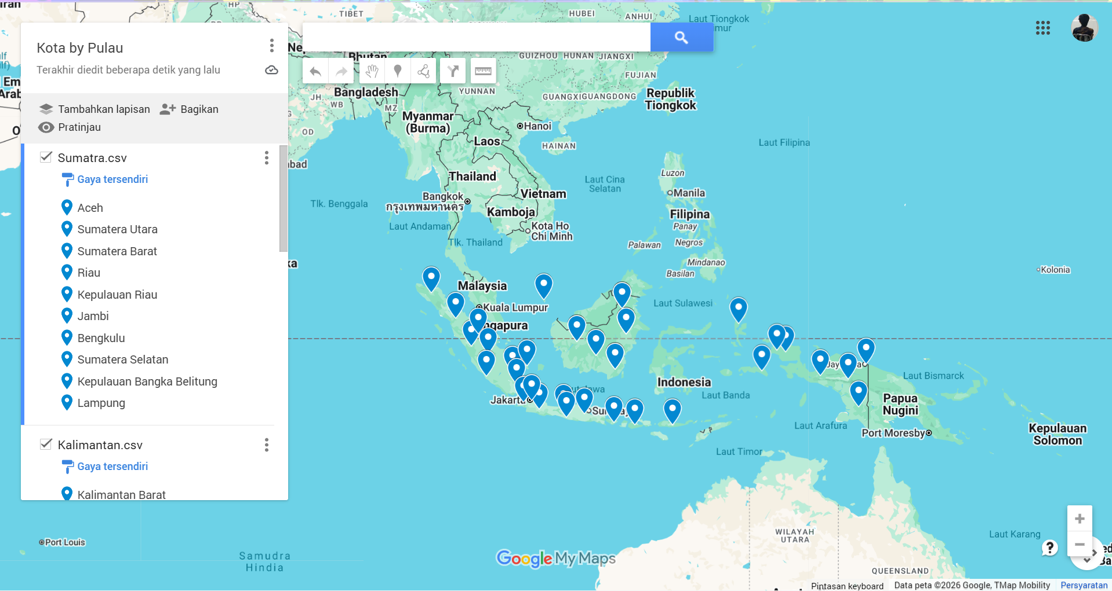
- Praktikum Mandiri 2
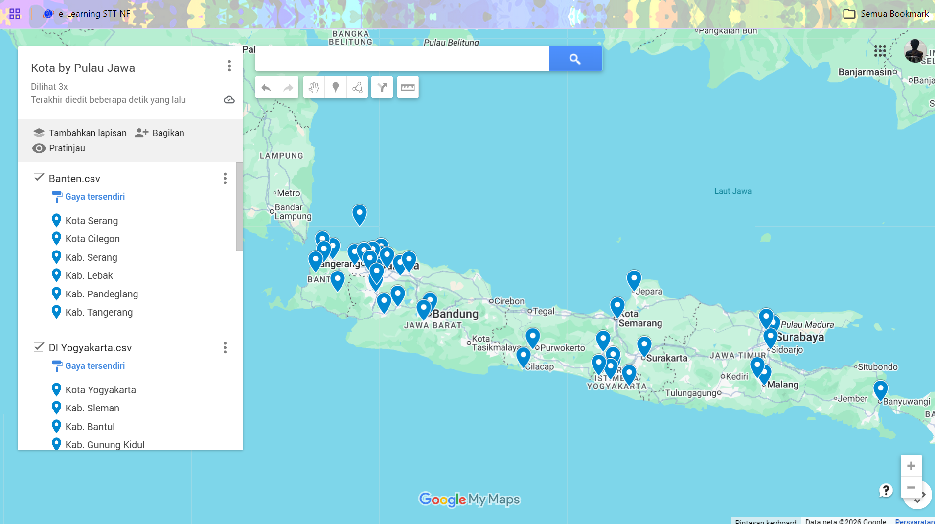

BAB V KESIMPULAN DAN SARAN

5.1 Kesimpulan
Berdasarkan praktikum yang telah dilakukan, dapat disimpulkan bahwa aplikasi Google Maps dapat dimanfaatkan sebagai media pemetaan digital yang mendukung konsep Geographic Information Systems. Melalui praktikum ini, praktikan dapat memahami cara mencari lokasi, membaca koordinat geografis, serta memahami pengaruh perubahan nilai latitude, longitude, dan zoom terhadap tampilan peta.
Selain itu, praktikan juga dapat memanfaatkan fitur penandaan lokasi atau geotagging untuk membuat peta tematik yang berisi berbagai lokasi penting di wilayah Depok. Dengan fitur tersebut, pengguna dapat mengelola dan menampilkan data spasial secara lebih terstruktur dan mudah dipahami.
Dengan demikian, Google Maps dapat digunakan sebagai alat bantu sederhana dalam pengelolaan data spasial serta sebagai media pembelajaran dalam memahami konsep dasar Sistem Informasi Geografis.

5.2 Saran
Untuk pengembangan praktikum selanjutnya, disarankan agar mahasiswa dapat memanfaatkan fitur Google Maps secara lebih mendalam seperti pembuatan peta tematik yang lebih kompleks serta penambahan kategori lokasi yang lebih beragam. Selain itu, praktikan juga dapat mempelajari aplikasi SIG lainnya seperti QGIS untuk melakukan analisis data spasial yang lebih lanjut dan lebih detail.
Dengan pengembangan tersebut, diharapkan mahasiswa dapat memperoleh pemahaman yang lebih luas mengenai pemanfaatan teknologi pemetaan digital dalam berbagai bidang.

DAFTAR PUSTAKA
Tuliskan referensi yang digunakan dengan format IEEE (jika ada).

